
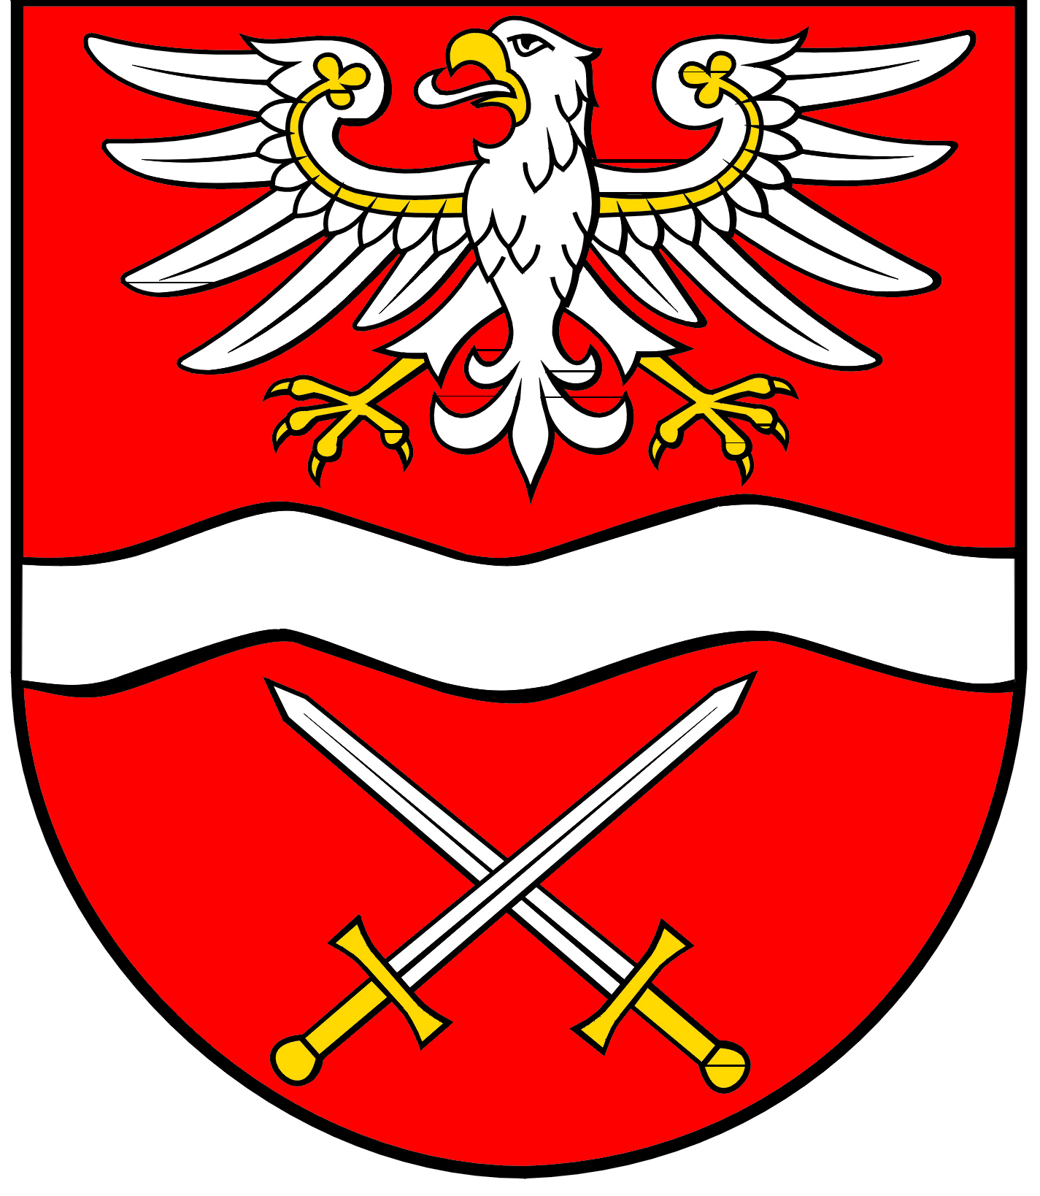
POWIATOWY

SZKOLNY ZWIĄZEK SPORTOWY

W SOCHACZEWIE

ul. marsz. Józefa Piłsudskiego 65, 96-500 Sochaczew, tel.: 46 864 18 30, faks: 46 864 18 71

Komunikat Końcowy
Powiatowych Igrzysk Młodzieży Szkolnej w ramach XXVII MIMSz
w koszykówce – szkoły ponadpodstawowe – licealiada
Sochaczew, 29 listopada 2024 r.

Dziewczęta
LO Sochaczew – ZS CKP Sochaczew 15:13
LO Sochaczew – ZS im. J. Iwaszkiewicza 20:12
ZS Iwaszkiewicz – ZS RCKU Sochaczew 19:7
ZS CKP Sochaczew – ZS Iwaszkiewicz 12:15
ZS RCKU Sochaczew – LO Sochaczew 9:16
ZS RCKU Sochaczew – ZS CKP Sochaczew 16:10

Kolejność turnieju:
- LO Sochaczew 8 pkt. awans międzypowat
- ZS im. J. Iwaszkiewicza 6
- ZS CKP Sochaczew 5
- ZS RCKU Sochaczew 4

Chłopcy
LO Sochaczew – ZS Iwaszkiewicz 37:15
ZS RCKU Sochaczew – ZS CKP Sochaczew 17:14
ZS Iwaszkiewicz – ZS CKP Sochaczew 9:18
LO Sochaczew – ZS RCKU 33:14
ZS Iwaszkiewicz – ZS RCKU Sochaczew 12:29
ZS CKP Sochaczew – LO Sochaczew 11:20

Kolejność turnieju:
- LO Sochaczew 8 pkt. awans międzypowiat
- ZS RCKU Sochaczew 6
- Z CKP Sochaczew 5
- ZS im. J. Iwaszkiewicz 4

